南阿蘇村地域づくり支援事業補助金交付要綱
平成29年６月27日
告示第58号
(趣旨)
第１条 村民が自ら考え実践する地域づくりを積極的に推進するため、地域の発展に資する地域活性化事業等に対し、予算の範囲内において補助金を交付するものとし、その補助金の交付については、南阿蘇村補助金等交付規則(平成17年南阿蘇村規則第33号)に定めるもののほか、この告示に定めるところによる。
(定義)
第２条 この告示において、次の各号に掲げる用語の意義は、当該各号に定めるところによる。
(１) 村民 村内に居住している者及び村内に所在する事業所に勤務する者をいう。
(２) 団体 10人以上で組織され、構成員の半数以上が村民であり、今後も継続して活動を行おうとする団体をいう。
(補助対象事業)
第３条 補助金の対象となる事業(以下「補助対象事業」という。)は、事業を提案しようとする団体が自ら実施主体となる公益的な事業で、地域活性化や村づくりに寄与する事業とし、次の各号に掲げるいずれかに該当する事業とする。
(１) 地域活力推進事業
ア 地域課題及び社会的課題の解決が図られる事業
イ 地域交流を促進するため創意工夫が認められる事業
ウ 先駆的及び独創的な工夫及びアイデアが認められる事業
エ 村民の満足度が高まり、具体的な成果及び効果が期待できる事業
オ 南阿蘇村を核とし、広域的な活性化を目的として実施する事業
(２) 環境保全推進事業
ア 地下水保全、景観保全、エネルギー再生活動など南阿蘇村の自然の魅力を発信する活動で具体的な成果及び効果が期待できる事業
イ 環境保全活動に際し先駆的及び独創的な工夫及びアイデアが認められる事業
(３) 地域活動継承事業
ア 歴史、文化、自然等地域資源の活用により地域活動貢献に資する継承的事業
イ 事業対象地域が概ね区以上の広域であり、継続的であると判断する事業
２ 前項の規定にかかわらず、当該事業が次のいずれかに該当するときは、補助の対象としない。
(１) 事業実施内容が法令等に違反している場合
(２) 事業効果が特定の個人又は団体のみに帰属する場合
(３) 政治、宗教及び営利を目的とする場合
(４) 主体的な事業でない場合
(５) 国・県・村等の公的機関からの助成(団体活動助成金等も原則含む。)を受けている事業
(６) 年度内に完了しない場合
(７) 各年度に実施する事業が明確に区分されていない場合
(８) 団体等の従前からの経常的活動経費である場合。
(補助対象団体)
第４条 補助金の交付の対象となる団体は、国・県・村等の公的機関から同様の助成(団体活動助成金等も原則含む)を受けておらず、次に掲げるいずれかに該当する団体のうち、第９条の審査委員会より補助対象事業を取り組む団体として認められた団体とする。
(１) 行政区
(２) NPO法人(特定非営利活動促進法(平成10年法律第７号)の規定に基づく特定非営利活動法人)
(３) 任意団体にあっては、次に掲げる全ての要件を満たす団体
ア 南阿蘇村内に事務所を設置していること。
イ 団体の定款、規約等を有すること。
ウ 補助対象となる事業を着実に実施できる事務及び組織体制があること。
エ 団体の構成員に村税等の未納がないこと。
オ 宗教活動や政治活動を目的とした団体でないこと。
カ 特定の公職者(候補者を含む。)又は政党を推薦し、支持し、又は反対することを目的とする団体でないこと。
キ 暴力団又は暴力団員の統制の下にある団体ではなく、かつ、当団体の構成員に暴力団又は暴力団員との関係を有する者がいないこと。
(補助対象経費)
第５条 補助の対象となる経費は、次に掲げるとおりとする。
(１) 謝金(当該団体会員以外の講師や専門家への謝礼)
(２) 招致旅費(出演者等の交通費、通行料金、宿泊費など)
(３) 材料費(食材、資材の購入費など)及び消耗品費(事務用品、コピー用紙など)
(４) 使用料及び借り上げ料(会場や機器などの使用料又は賃借料)
(５) 通信運搬費(郵便料、運搬に係る経費など)
(６) 広告料
(７) 手数料(各種申請手数料、新聞折込手数料、代金の振込手数料など)
(８) 印刷製本費(コピー代、チラシ等の印刷代など)
(９) アルバイト・臨時職員賃金
(10) 保険料(申請者や参加者などの損害保険料、傷害保険料)
(11) 委託料
(12) 備品購入費
(13) 技術等研究費
(14) 施設整備費(土地に定着したもの)
２ 前項の規定にかかわらず、次に該当するものは、補助の対象外とする。
(１) 当該団体の維持管理等の経常的な経費
(２) 飲食に要する経費
(３) 出資、出捐、貸付けに要する経費
(４) 土地の取得、賃借、補償に要する経費
(５) 法人格を有しない団体で、登記若しくは登録等を必要とする施設整備又は備品の取得に要する経費
(６) 備品等の取得をする場合の登記、登録、保険等の諸経費
(７) 事業の主要な部分を他に委託する経費。ただし、高度な専門性が必要であるなど合理的な理由がある場合は除く。
(８) 個人への金銭的給付に要する経費
(９) その他村長が不適当と認める経費
(補助金の額)
第６条 補助金の補助率及び上限額等は、別表のとおりとする。
(補助金の交付制限)
第７条 前条の規定にかかわらず、次の各号に掲げるとおり補助金の交付を制限するものとする。
(１) 補助金の交付は、一団体につき１年間１事業とする。
(２) 補助対象事業に入場料、出展料、参加料、売上金等の当該事業収入がある場合は、収入が支出を上回る場合に限り、補助対象経費から控除するものとする。ただし、村長が当該事業収入の全部又は一部を控除する必要がないと認める場合にあってはこの限りでない。
(事業実施計画承認申請)
第８条 補助金の交付を受けようとする団体は、南阿蘇村地域づくり支援事業実施計画承認申請書(様式第１号)に、次の各号に掲げる書類を添付して、村長に提出しなければならない。
(１) 事業実施計画書(様式第１号別添１)
(２) 収支予算書(様式第１号別添２)
(３) 団体に関する調書(様式第１号別添３)
(４) 団体名簿(様式第１号別添４)
(５) 事業スケジュール(様式第１号別添５)
(６) 申請団体の直近の収支予算書と決算書
(７) 実施設計書(施設整備の場合)
(８) 事業の実施箇所を示す位置図
(９) 現況写真(備品購入及び施設整備の場合)
(10) 事業実施箇所の土地又は建物の登記事項証明書(施設整備の場合)
(11) 事業実施箇所の公図(施設整備の場合)
(12) 事業実施箇所の土地賃貸者契約書(借地上で施設整備を行う場合)
(13) 税情報等照会同意書(様式第１号別添６)又は村税(固定資産税、村民税及び国民健康保険税)の未納がない証明書。ただし、第４条第３号の任意団体の構成員のうち村税の納税義務者(非課税者を含む。)に限る。
(14) その他村が必要と認める書類
２ 事業実施計画承認申請書を提出することができる時期は、村長が別に定める期日までとする。ただし、急施を要するものであって、村長が特に認めるものについては、その限りでない。
(審査委員会の設置)
第９条 村長は、前条の事業実施計画承認申請書の内容を審査し、補助金交付の適否について諮問を行うため、南阿蘇村地域づくり支援事業審査委員会(以下「審査委員会」という。)を設置する。
２ 審査委員会は、副村長、企画観光課長、定住促進課長、農政課長、学識経験者の10名程度をもって組織する。
３ 審査委員会委員の任期は、当該年度末日までとし再任を妨げないものとする。
４ 委員長は副村長、副委員長は会長が指名する委員をもって充てる。
５ 委員長は、会務を総理し、会議の議長となる。ただし、委員長に事故があるとき、又は委員長が欠けたときは、副委員長がその職務を代理する。
６ 審査委員会の会議は、委員長が招集する。
７ 審査委員会は、毎年５月に１回開催するものとする。ただし、委員長が特に必要と認める場合は、この限りでない。
８ 審査委員会は、委員の半数以上が出席しなければ会議を開くことができない。
９ 審査委員会の議事は、出席委員の過半数で決し、可否同数のときは委員長の決するところによる。
10 委員長は、申請に係る事業の関係者を会議に出席させ、事業計画の概要説明及び意見を求めることとする。
11 審査委員会の庶務は、企画観光課において行う。
12 審査委員会の運営に関し必要な事項は、村長が別に定める。
(事業実施計画承認申請書の承認)
第10条 村長は、第８条の事業実施計画承認申請書が提出された場合は、審査委員会の答申を持って適否を決定するものとし、適正であると認めるきは、南阿蘇村地域づくり支援事業計画承認通知書(様式第２号)により当該申請団体へ通知するものとする。
(補助金の申請)
第11条 前条の事業計画の承認を受けた団体(以下「補助事業者」という。)は、補助金の交付を申請しようとするときは、事業開始の30日前までに、南阿蘇村地域づくり支援事業補助金交付申請書(様式第３号)に、次の各号に掲げる書類を添付して、村長に提出しなければならない。
(１) 事業計画書(様式第１号別添１)
(２) 収支予算書(様式第１号別添２)
(３) その他村長が必要と認める書類
(補助金の交付の決定及び通知)
第12条 村長は、前条の申請書を受理したときは、その内容を審査し、適当と認められるときは、補助金の額を決定し、南阿蘇村地域づくり支援事業補助金交付決定通知書(様式第４号)により補助事業者に通知するものとする。
(事業計画の変更等)
第13条 前条の補助金の交付決定を受けた事業の内容の変更は、原則として認めない。ただし、以下の場合に限り変更を認めるものとする。
(１) 事業スケジュールに変更がある場合
(２) 補助金額の減額で、当初交付決定額の２割を超えない場合
２ 補助事業者は、前項各号のいずれかに該当する場合は、速やかに南阿蘇村地域づくり支援事業補助金変更交付申請書(様式第５号)に、事業変更計画書(様式第１号別添１)、収支予算書(同別添２)及び事業変更スケジュール(同別添５)を添付して、村長に提出しなければならない。
３ 前項の補助金変更交付申請書が提出されたときは、村長及び委員会委員長及び副委員長、所管課長で協議を行い、変更を承認する場合は、南阿蘇村地域づくり支援事業補助金変更交付決定通知書(様式第６号)を補助事業者に通知するものとする。
(補助金の交付の条件)
第14条 村長は、補助金の交付決定に際し、その目的を達成するために必要な条件を付することができる。
(申請の取下げ)
第15条 補助金の交付決定を受けた補助事業者は、当該補助事業を中止しようとする場合、若しくは補助金の交付決定の内容又はこれに付された条件に不服があるときは、申請を取り下げることができる。
２ 申請を取下げすることのできる期間は、第12条又は第13条第３項の交付決定の通知を受けた日から起算して30日を経過する日までとし、取下げの申請をしようとする補助事業者は、南阿蘇村地域づくり支援事業中止届出書(様式第７号)を、村長に提出しなければならない。
(状況報告)
第16条 村長は、必要があると認めるときは、補助事業者に対し、補助事業等の遂行の状況について報告を求めることができる。
(完了確認検査)
第17条 補助事業者は、備品購入又は施設整備が完了した場合は、速やかに南阿蘇村地域づくり支援事業完了確認検査要請書(様式第８号)を村長に提出し、事業関連担当課の確認検査を受けなければならない。
２ 完了確認検査は次の検査を行うものとし、検査に当たっては、工事請負業者等関係者とともに立会いを行うものとする。
(１) 経理検査
(２) 出来高検査
(３) その他必要な検査
(実績報告)
第18条 補助事業者は、補助事業に係る事業の完了の日から起算して30日又は、補助金の交付を受けようとする会計年度の３月31日のいずれか早い日までに南阿蘇村地域づくり支援事業完了実績報告書(様式第９号)に、次の各号に掲げる書類を添付して、村長に提出しなければならない。
(１) 事業成果報告書(様式第９号別添)
(２) 収支精算書(様式第１号別添２)及びその根拠資料(領収書等の写し)
(３) 事業の経過及び完了を証するに足りる写真
(４) 委託契約書又は購入契約書(契約した場合)の写し
(５) 出来高設計書(施設整備の場合)
(６) 工事請負契約書の写し(施設整備の場合)
(７) その他村長が必要と認める書類
(補助金額の確定)
第19条 村長は、前条の実績報告書を審査し、補助金の交付決定の内容及びこれに付した条件に適合すると認めたときは、交付すべき補助金の額を確定し、南阿蘇村地域づくり支援事業補助金交付確定通知書(様式第10号)により補助事業者に通知するものとする。
(補助金の請求等)
第20条 補助事業者は、前条の確定通知書を受けた後速やかに、南阿蘇村地域づくり支援事業補助金交付請求書(様式第11号)を、村長に提出しなければならない。
２ 補助事業者は、補助金の概算払を受けようとするときは、前項の規定にかかわらず、南阿蘇村地域づくり支援事業補助金概算払申請書(様式第12号)及び南阿蘇村地域づくり支援事業補助金概算払請求書(様式第13号)に、次の各号に掲げる書類を添付して、村長に提出しなければならない。
(１) 委託契約書又は購入契約書の写し(契約をした場合)
(２) 工事請負契約書の写し(施設整備の場合)
(３) 支払済みのものについては、領収書の写し
(４) その他参考資料
３ 前項の概算払の上限は、交付決定額の４割以内とする。
(財産処分の制限)
第21条 補助事業者等は、補助事業により取得した財産については、10年間、村長の承認を受けないで、補助金等の交付の目的に反して使用し、譲渡し、交換し、貸し付け、又は担保に供してはならない。
(証拠書類の保管)
第22条 補助事業者は、補助事業に関する収支を明らかにした帳簿及びその証拠書類を備え、補助事業の完了後10年間保存しなければならない。
２ 村長は、交付決定した備品購入及び施設整備について財産管理台帳(様式第14号)を作成し、実績報告書控え(添付書類含む。)及び交付決定通知書の写しとともに、前条に規定する財産処分期間内において管理するものとする。
(応募状況等の公表)
第23条 村長は、事業実施に関する透明性を確保するために、応募状況等について次のとおり公表するものとする。
(１) 公表の内容
ア 応募状況(申請団体名、申請事業の概要)
イ 補助金の交付決定の状況(補助事業者名、事業概要、交付申請額、交付決定額)
ウ 提案説明会でのコメント
エ 事業成果(補助事業者名、事業成果概要、交付確定額)
(２) 公表の方法
ア 広報南阿蘇に掲載
イ 南阿蘇村ホームページに掲載
(その他)
第24条 この告示に定めるもののほか必要な事項は、村長が別に定める。
附 則
この告示は、平成29年６月27日から施行し、平成29年４月１日以後の事業実施主体が行う取り組みについて適用する。
別表(第６条関係)
補助対象事業 | 補助率及び補助金 | 備考
地域活力推進事業 | ・申請初年度は補助対象経費の10分の９以内で、上限80万円とする。  ・申請２年目は補助対象経費の10分の８以内で、上限70万円とする。  ・申請３年目は補助対象経費の10分の７以内で、上限60万円とする。  いずれも補助金の端数額について千円以下は切り捨てとする。 | ・事業の申請は同一団体においては３年を限度とする。  ・南阿蘇村頑張る地域支援補助金申請実施団体であり、事業内容が継続的内容であると判断した場合、２年目又は３年目として適用する。
環境保全推進事業 | ・補助対象経費の10分の９以内で、上限100万円とする。補助金の端数額について千円以下は切り捨てとする。 | ・事業の申請は同一団体においては３年を限度とする。  ・南阿蘇村頑張る地域支援補助金申請実施団体であり、事業内容が継続的内容であると判断した場合、２年目又は３年目として適用する。
地域活動継承事業 | ・補助対象経費の２分の１以内で、上限30万円とする。補助金の端数額について千円以下は切り捨てとする。 | ・南阿蘇村頑張る地域支援補助金申請実施団体であり、事業内容が継続的内容であると判断した場合に適用する。  ・南阿蘇村地域づくり支援事業において、地域活力推進事業実施団体又は環境保全推進事業実施済団体が活動を継続する場合に適用する。ただし、適用を受けた団体は３年ごとに第９条７項の審査会を受けなければならない。

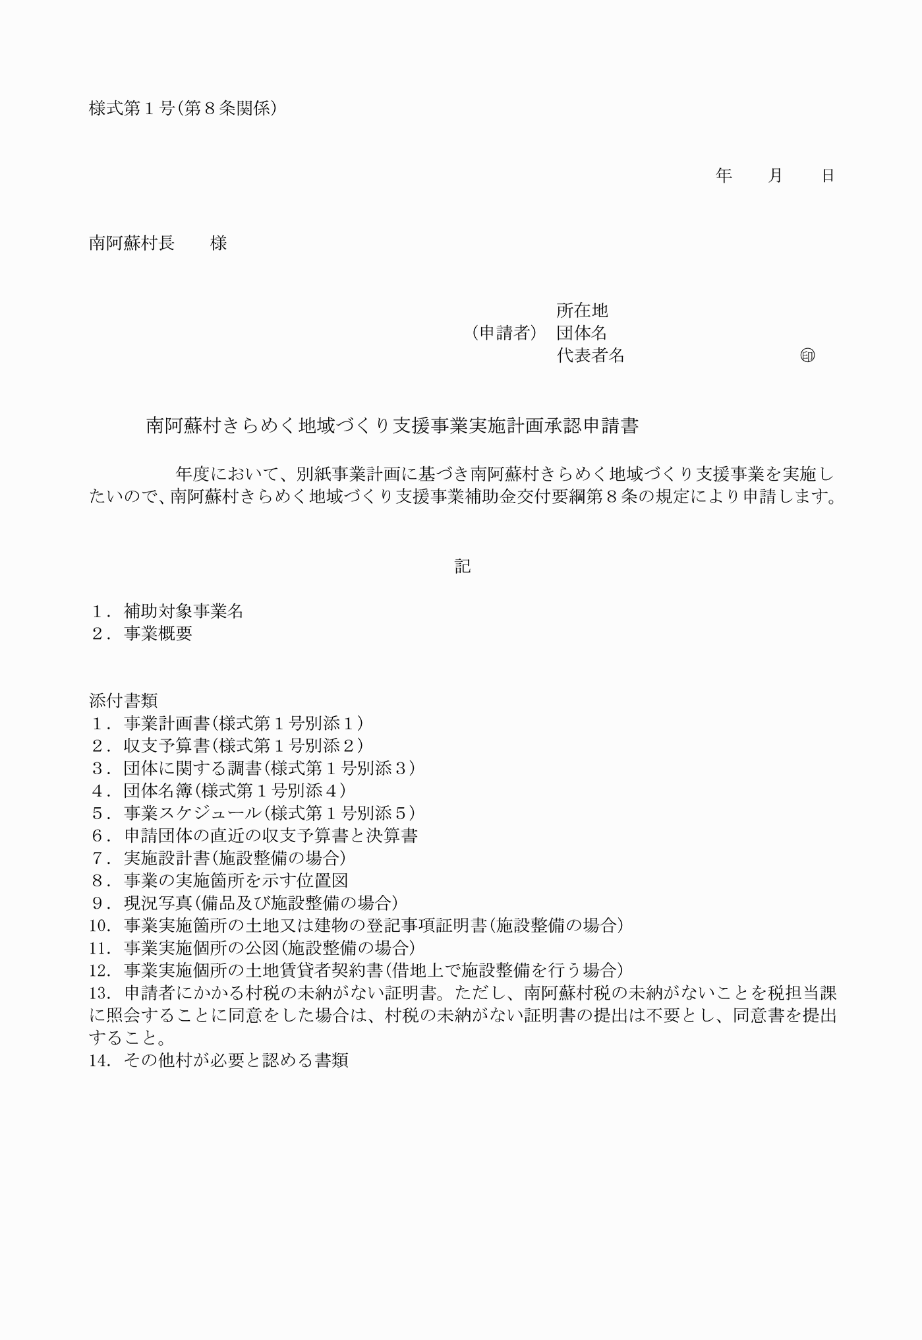

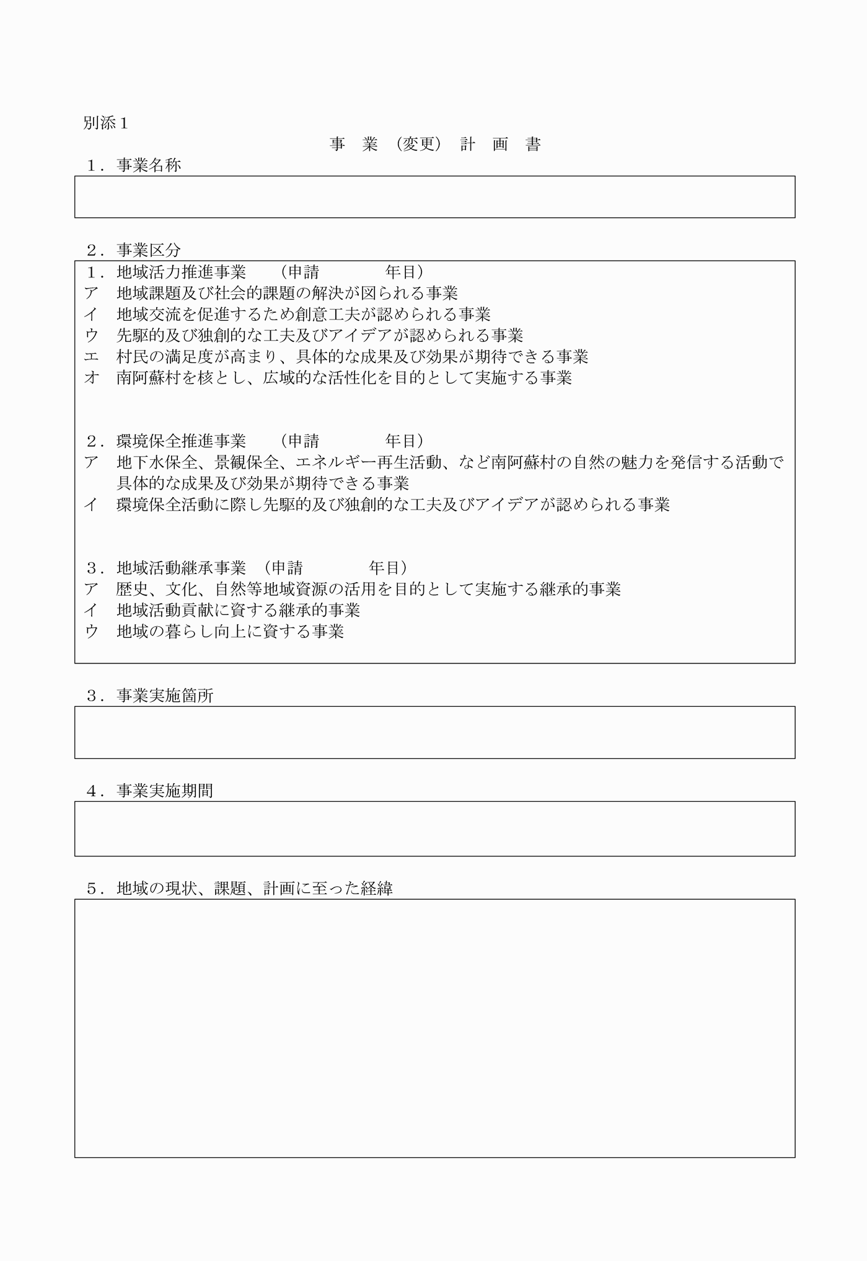

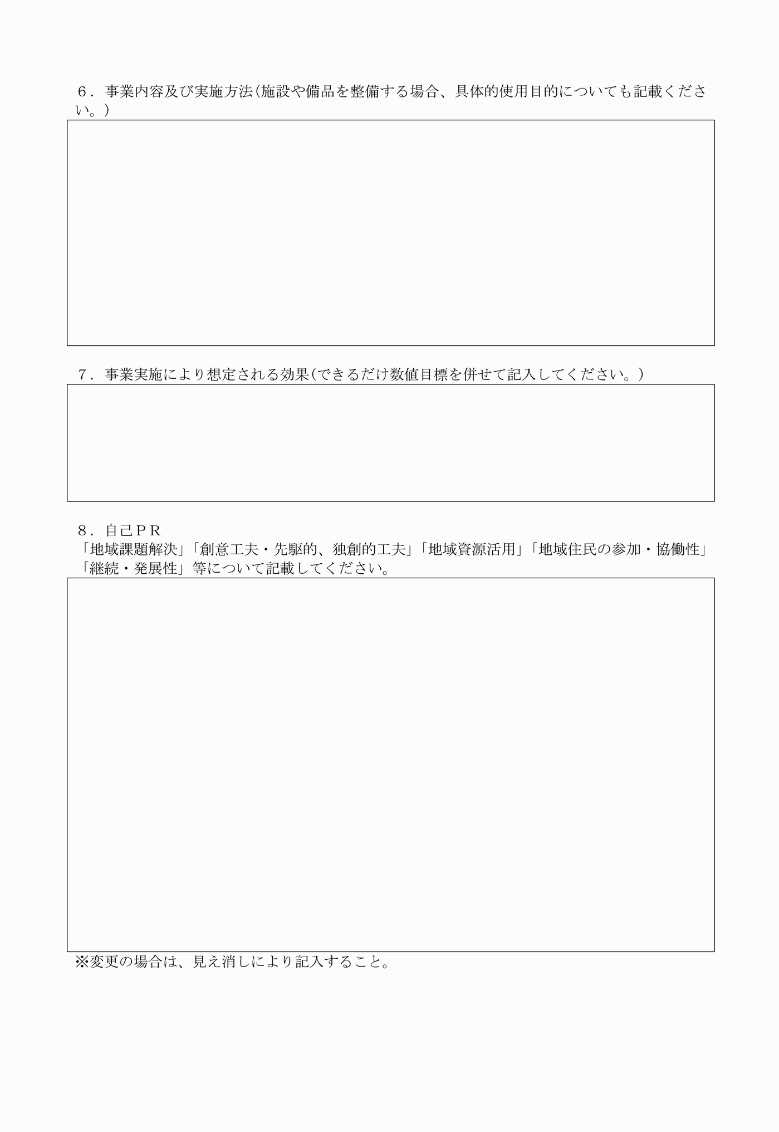

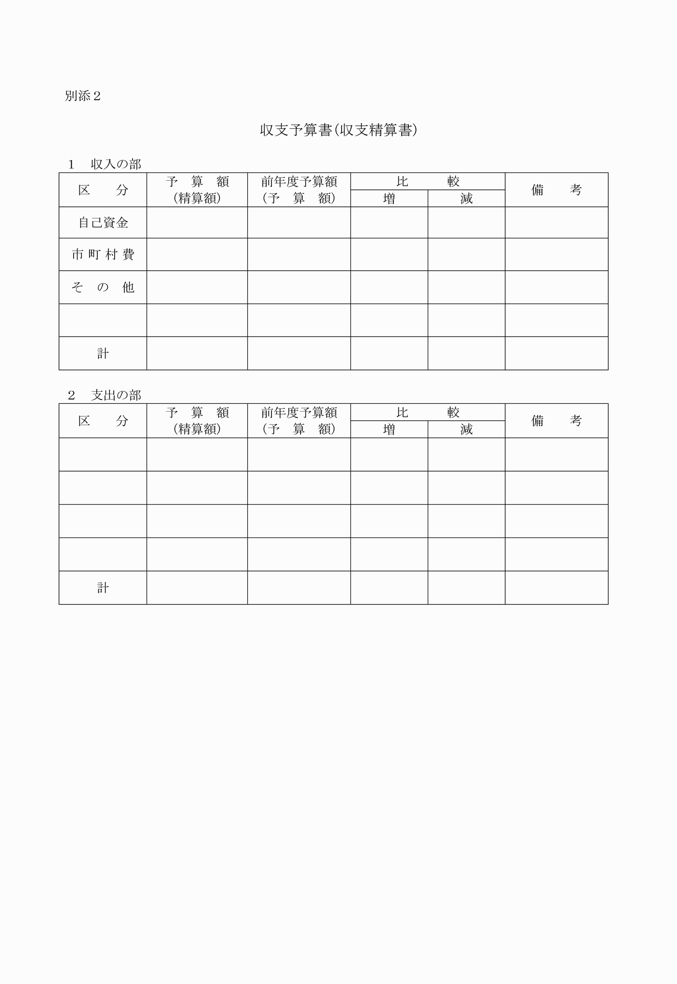

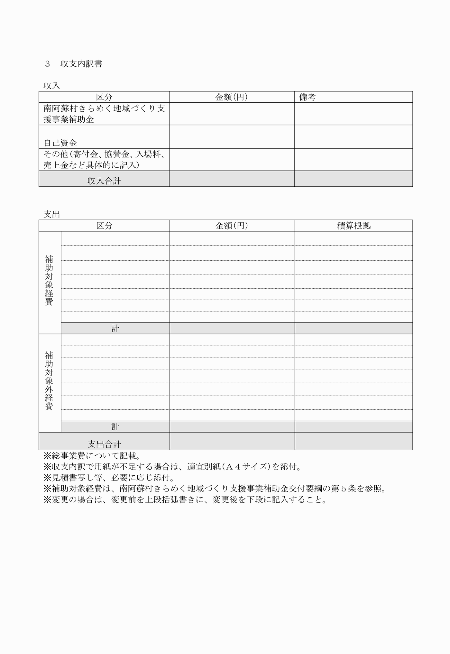

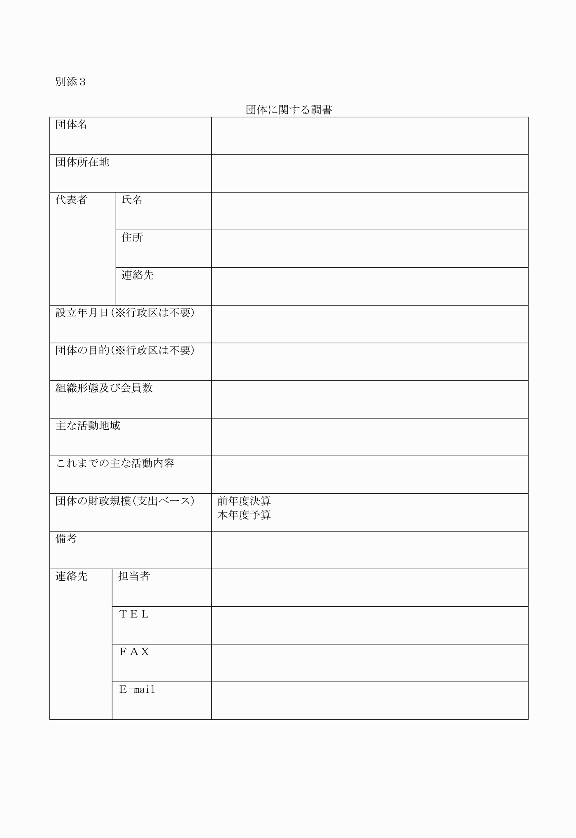

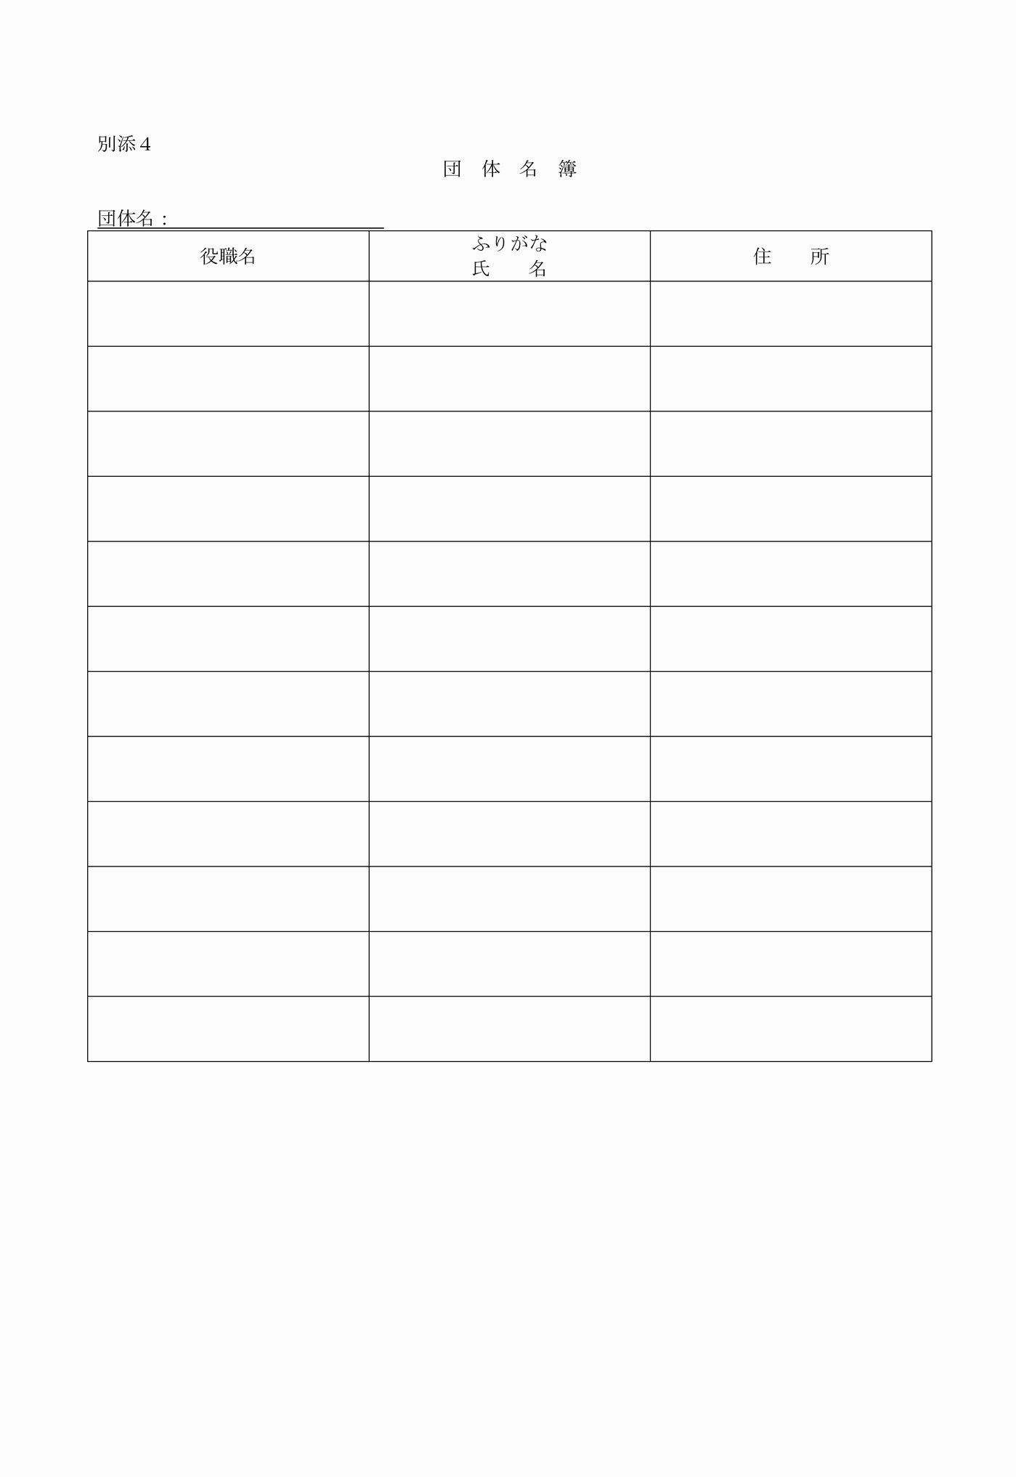

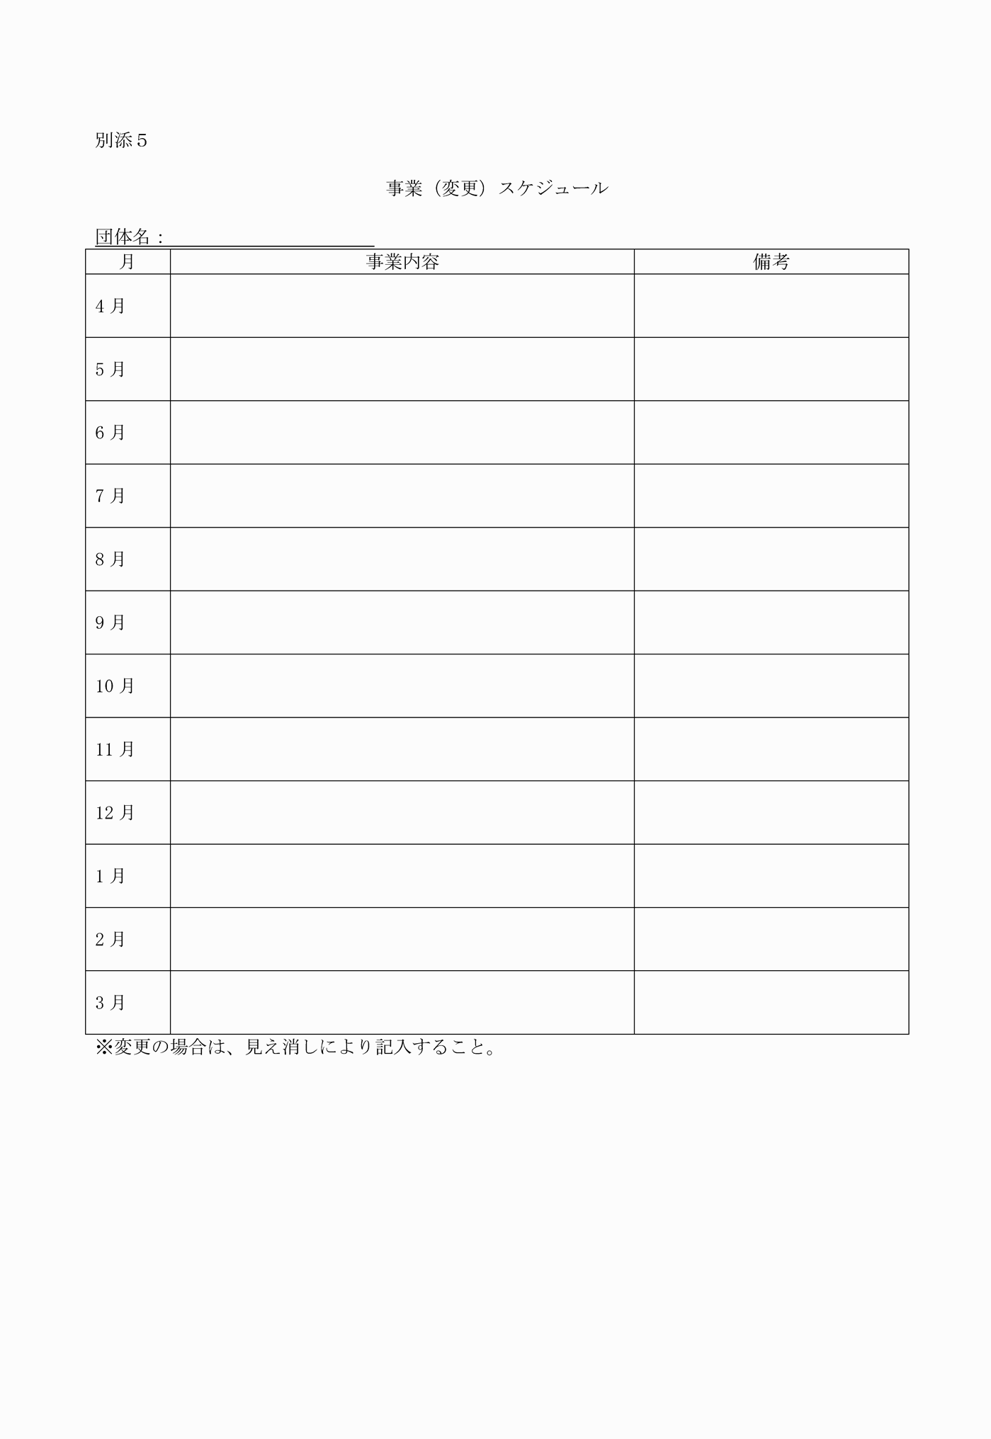

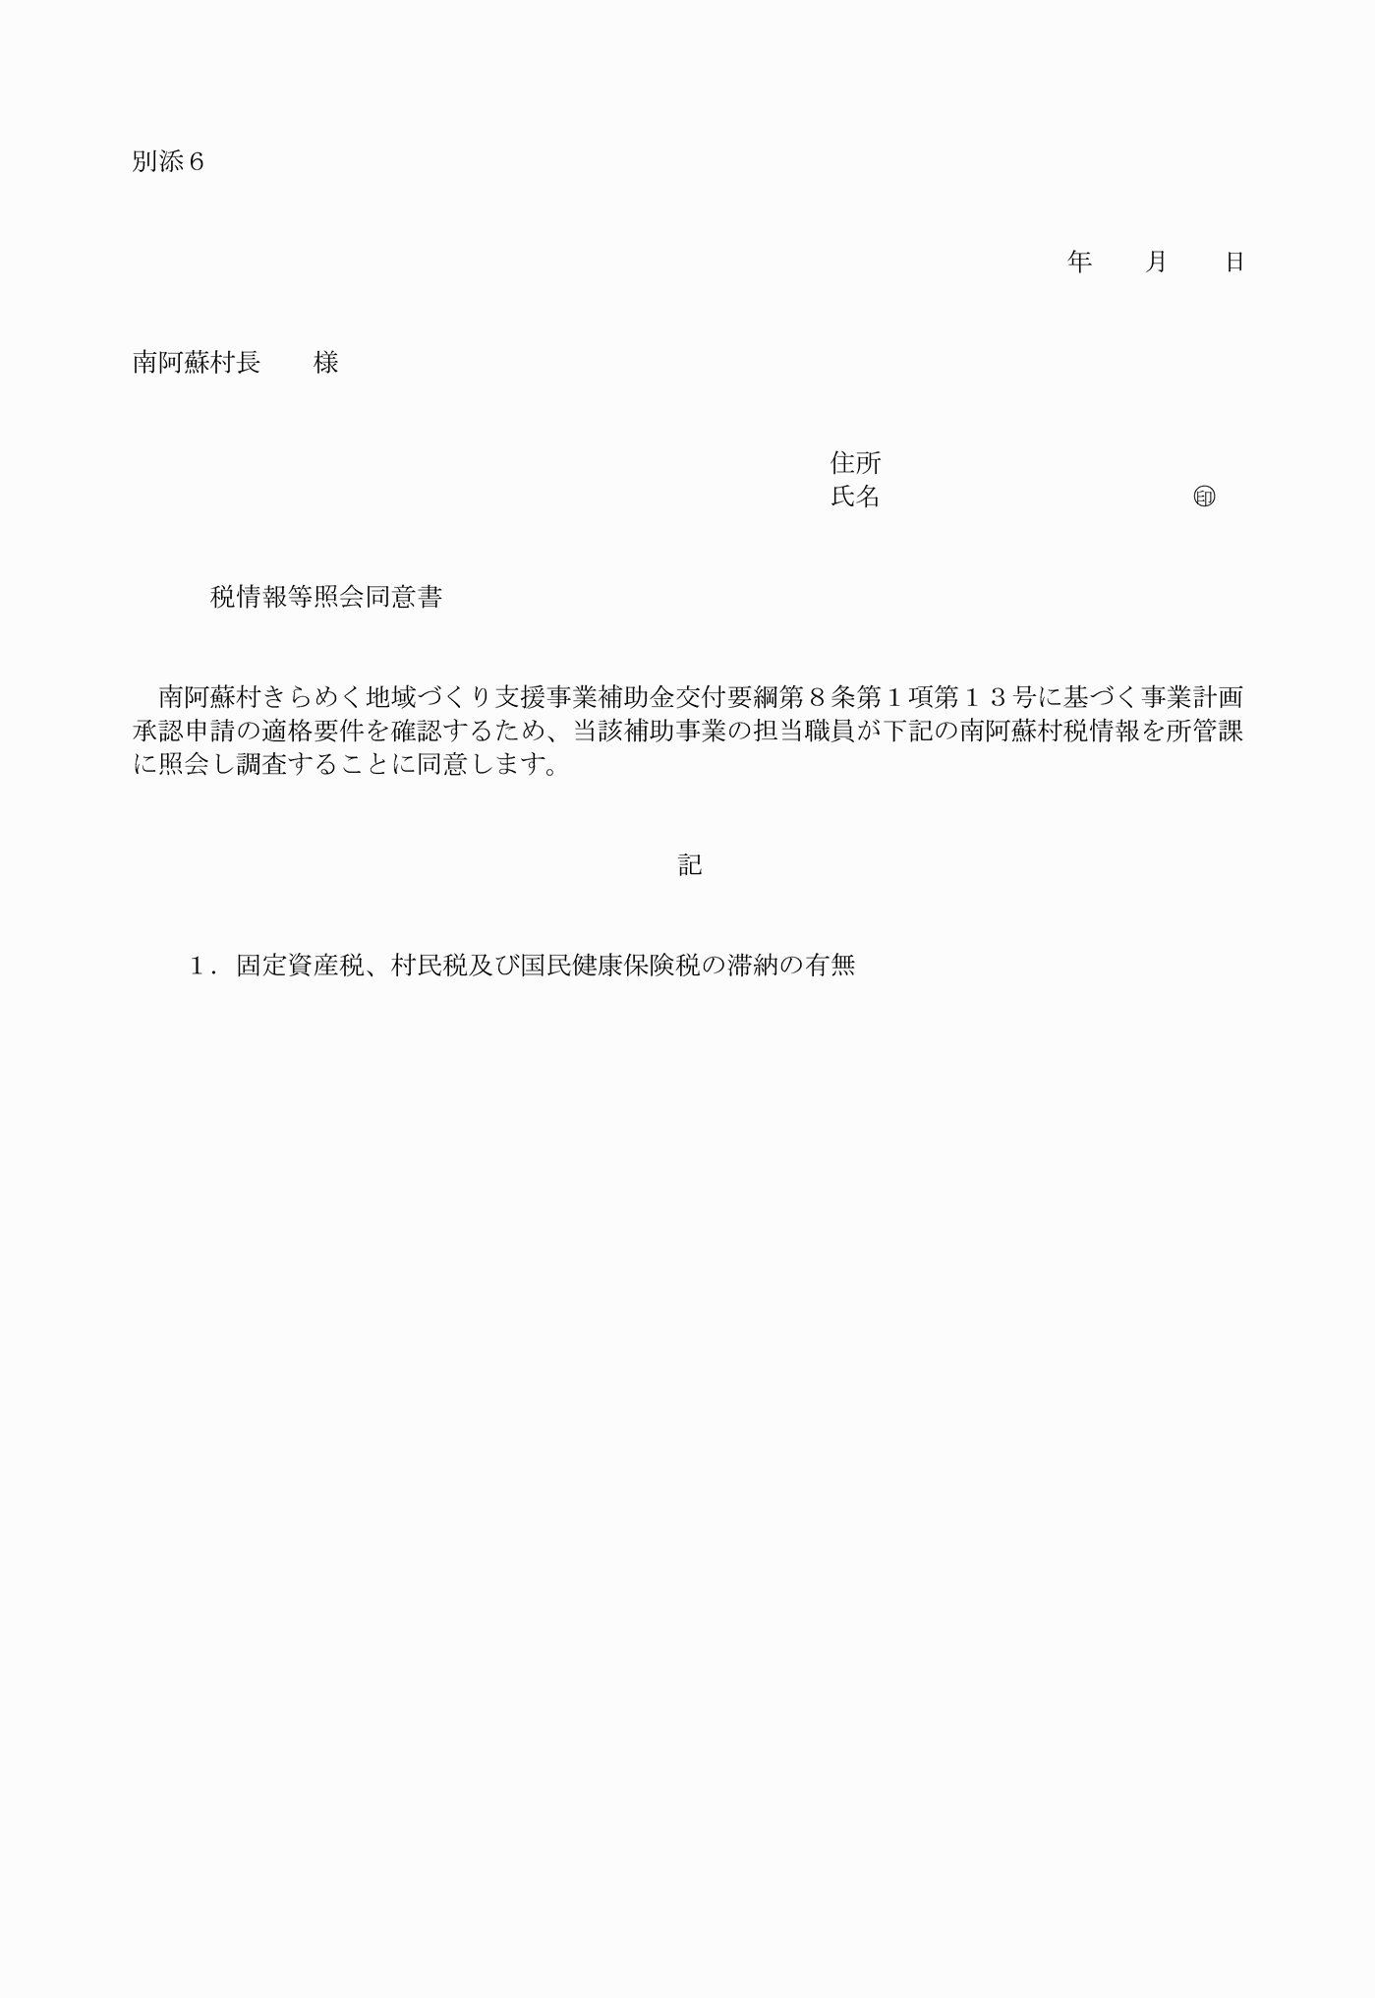

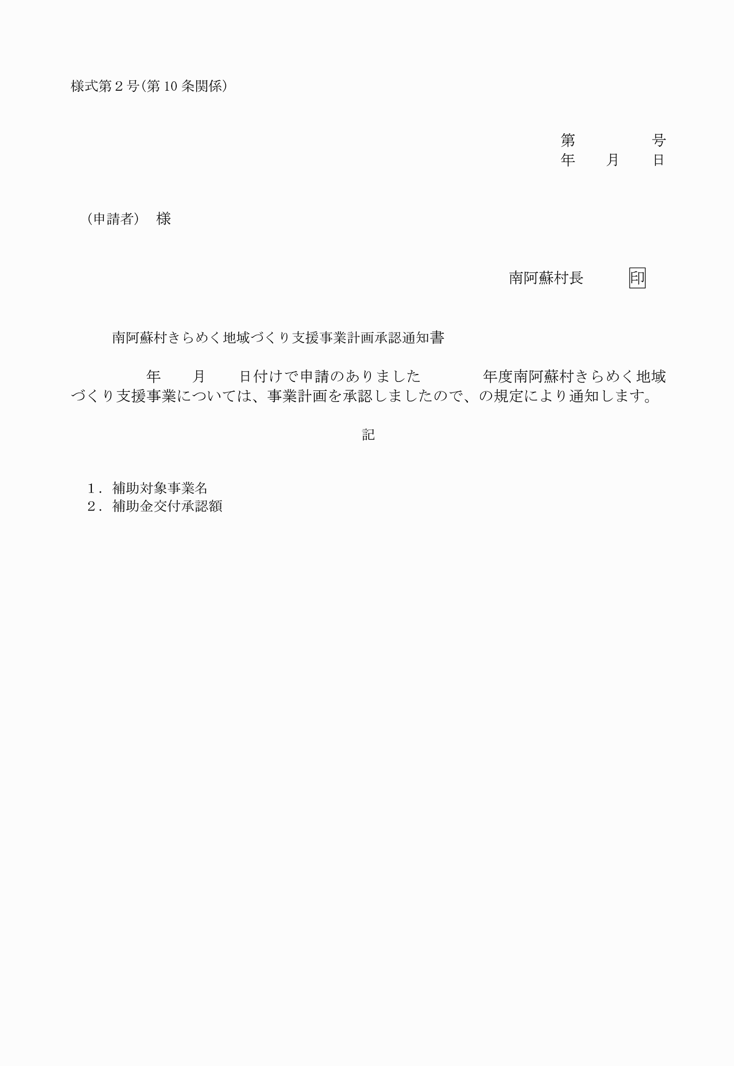

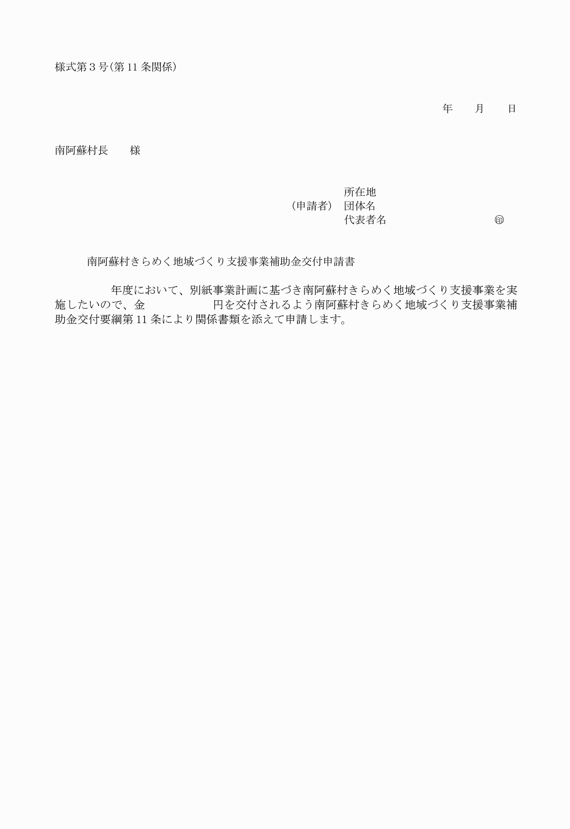

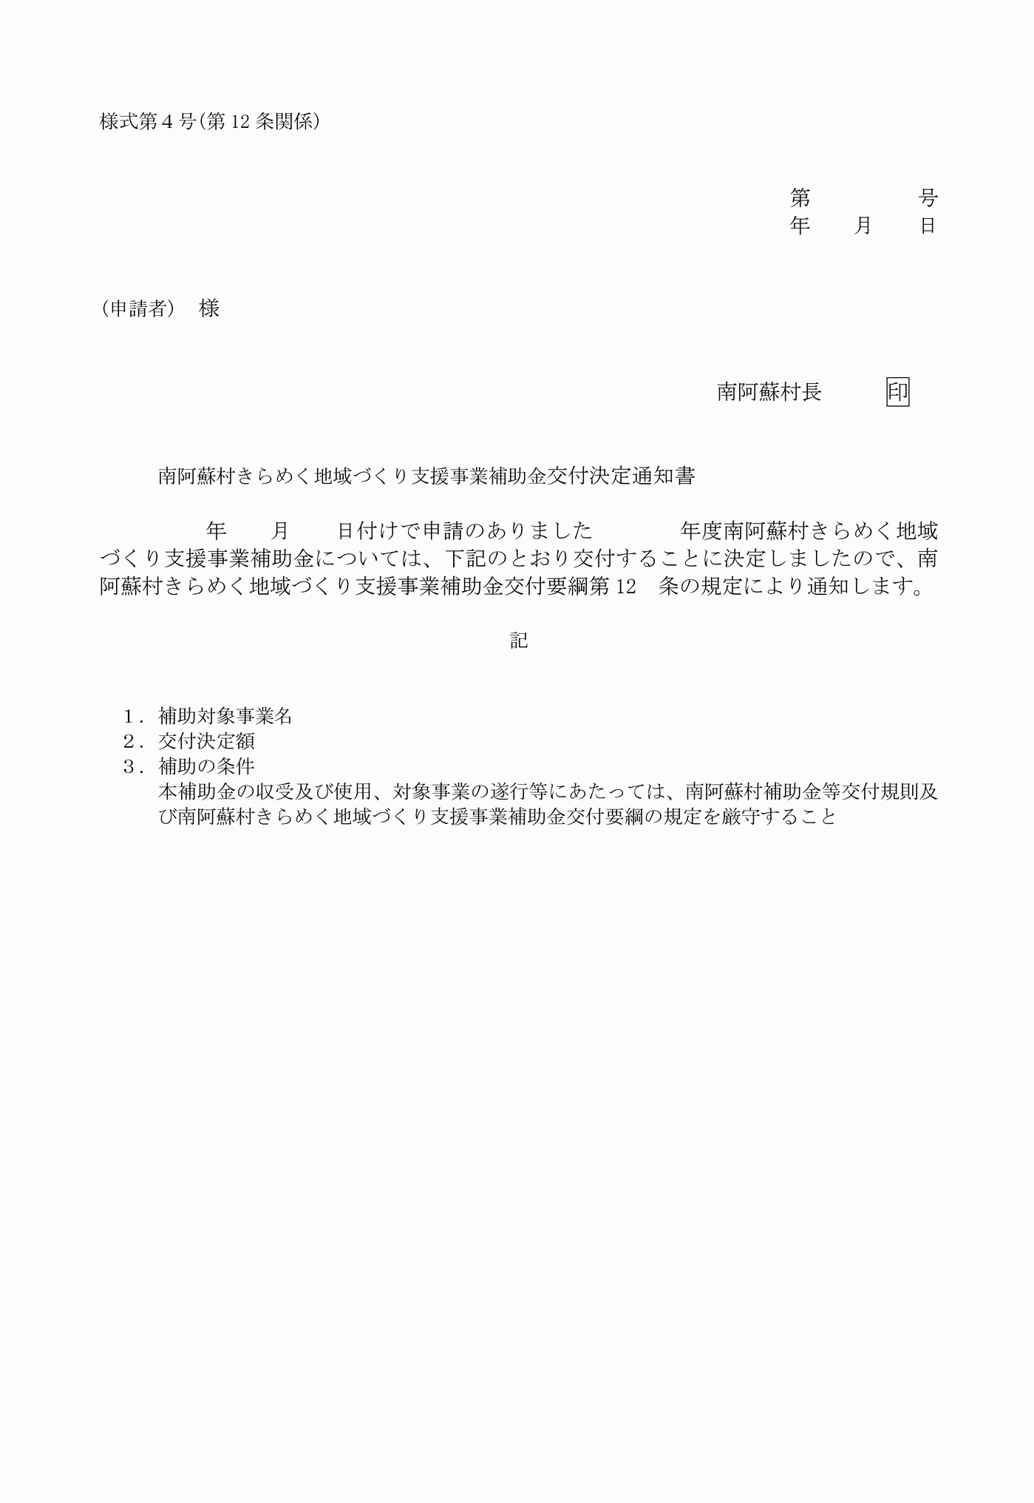

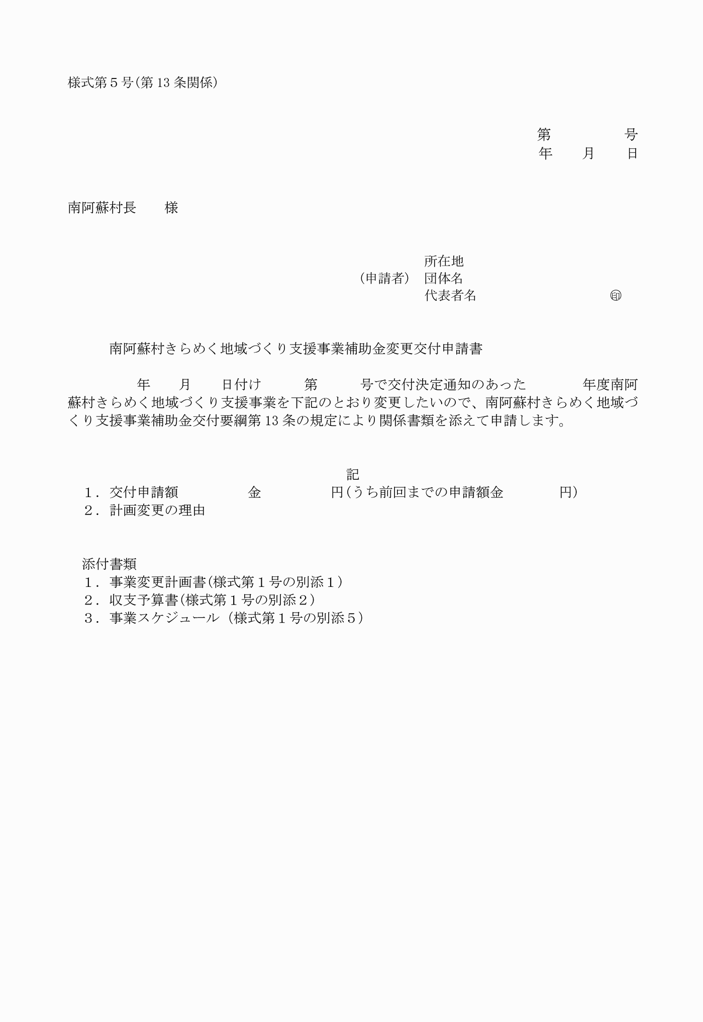

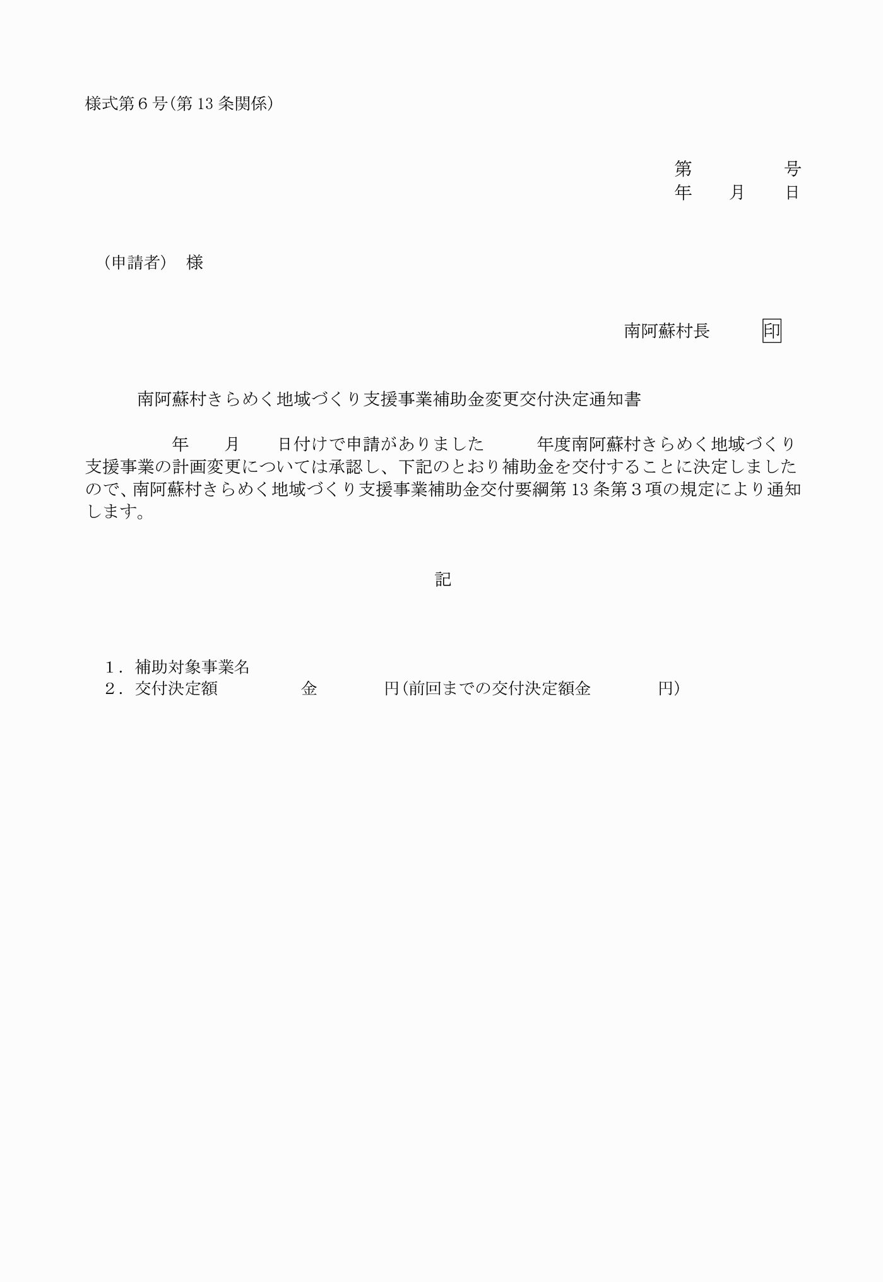

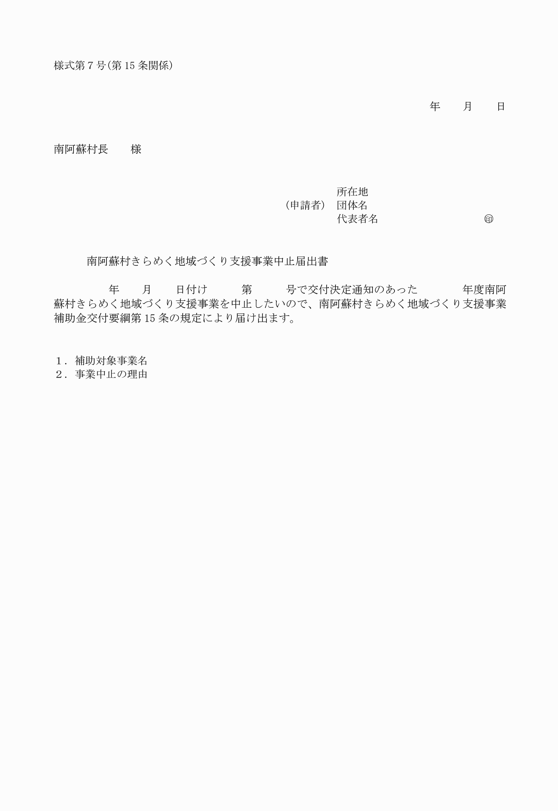

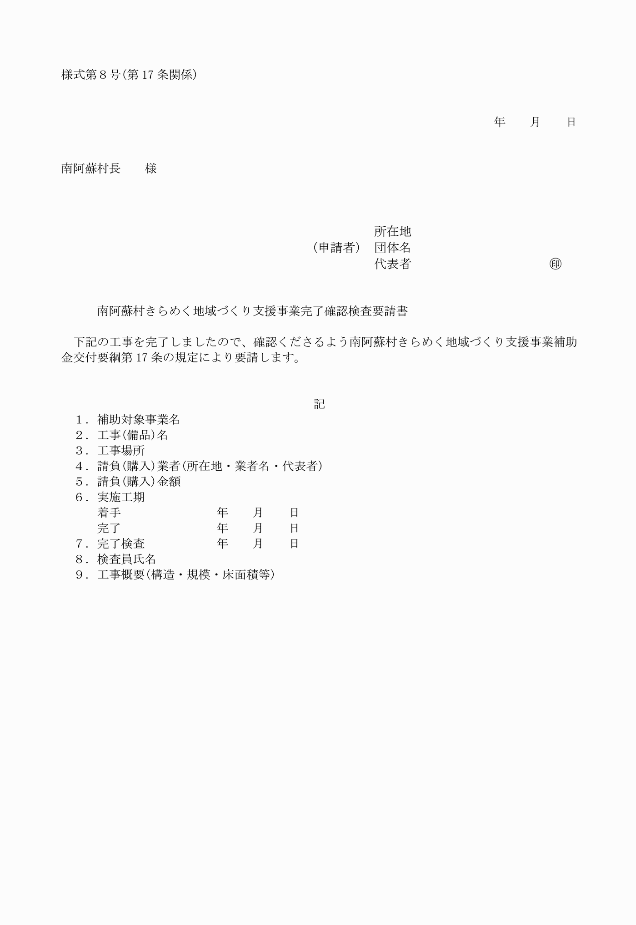

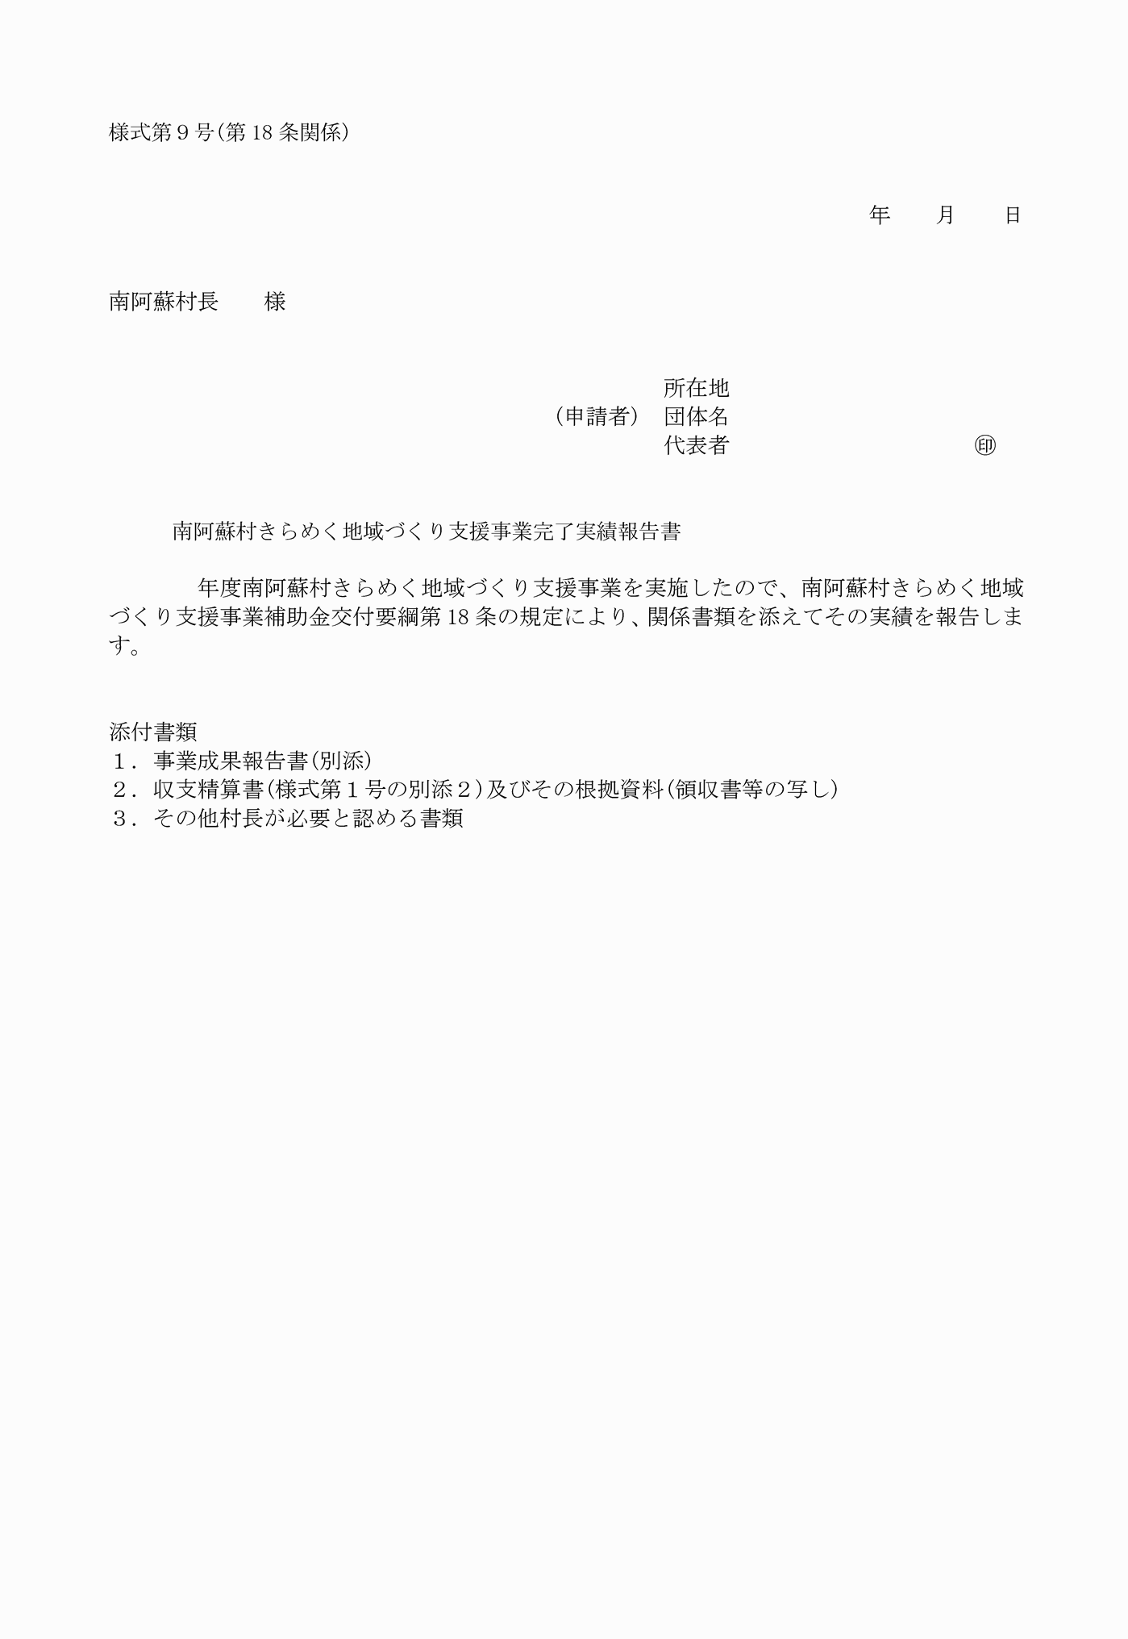

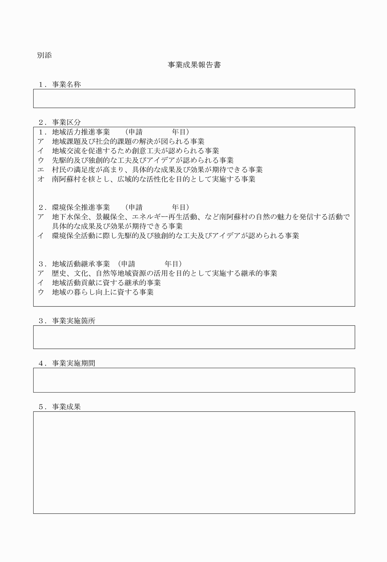

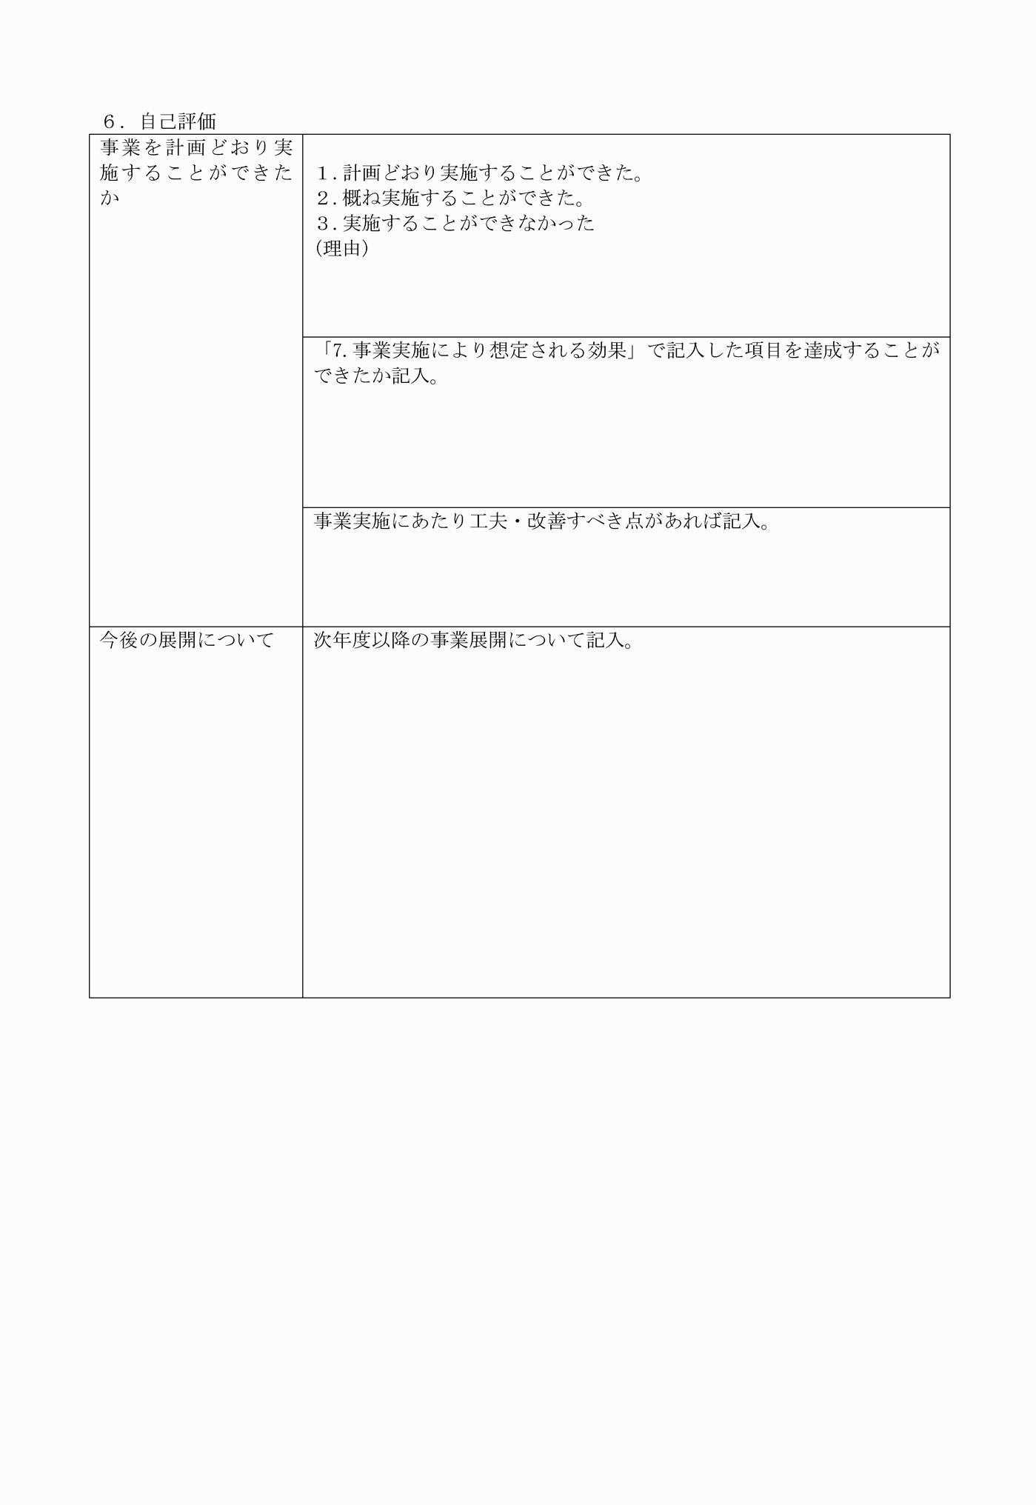

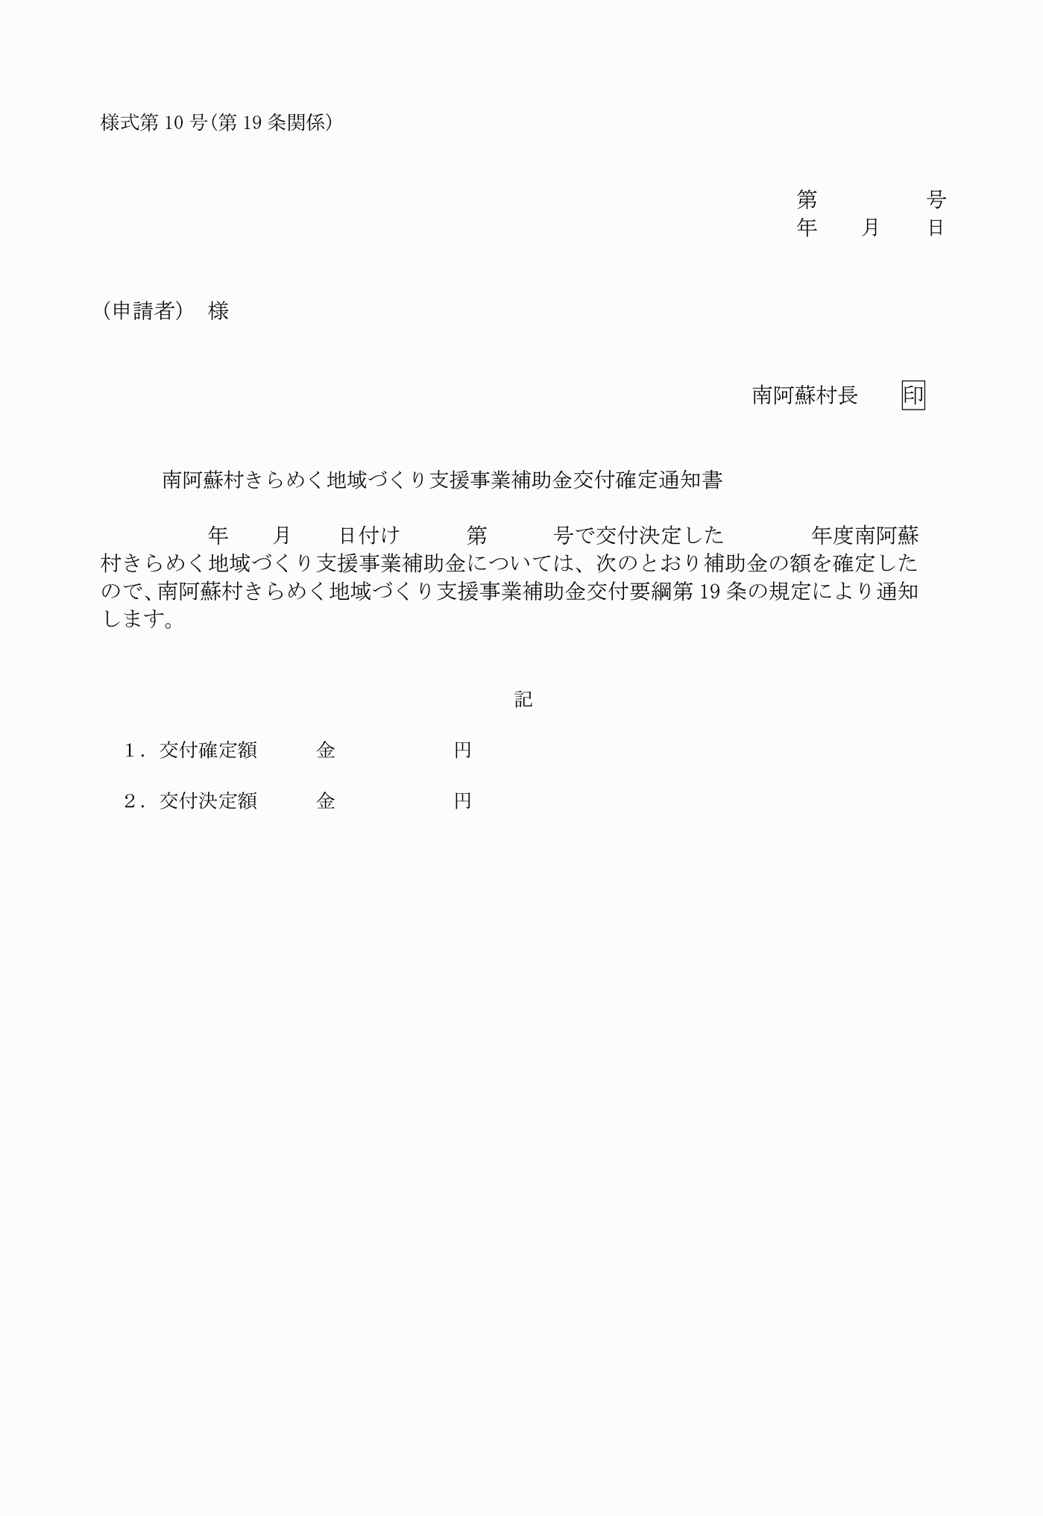

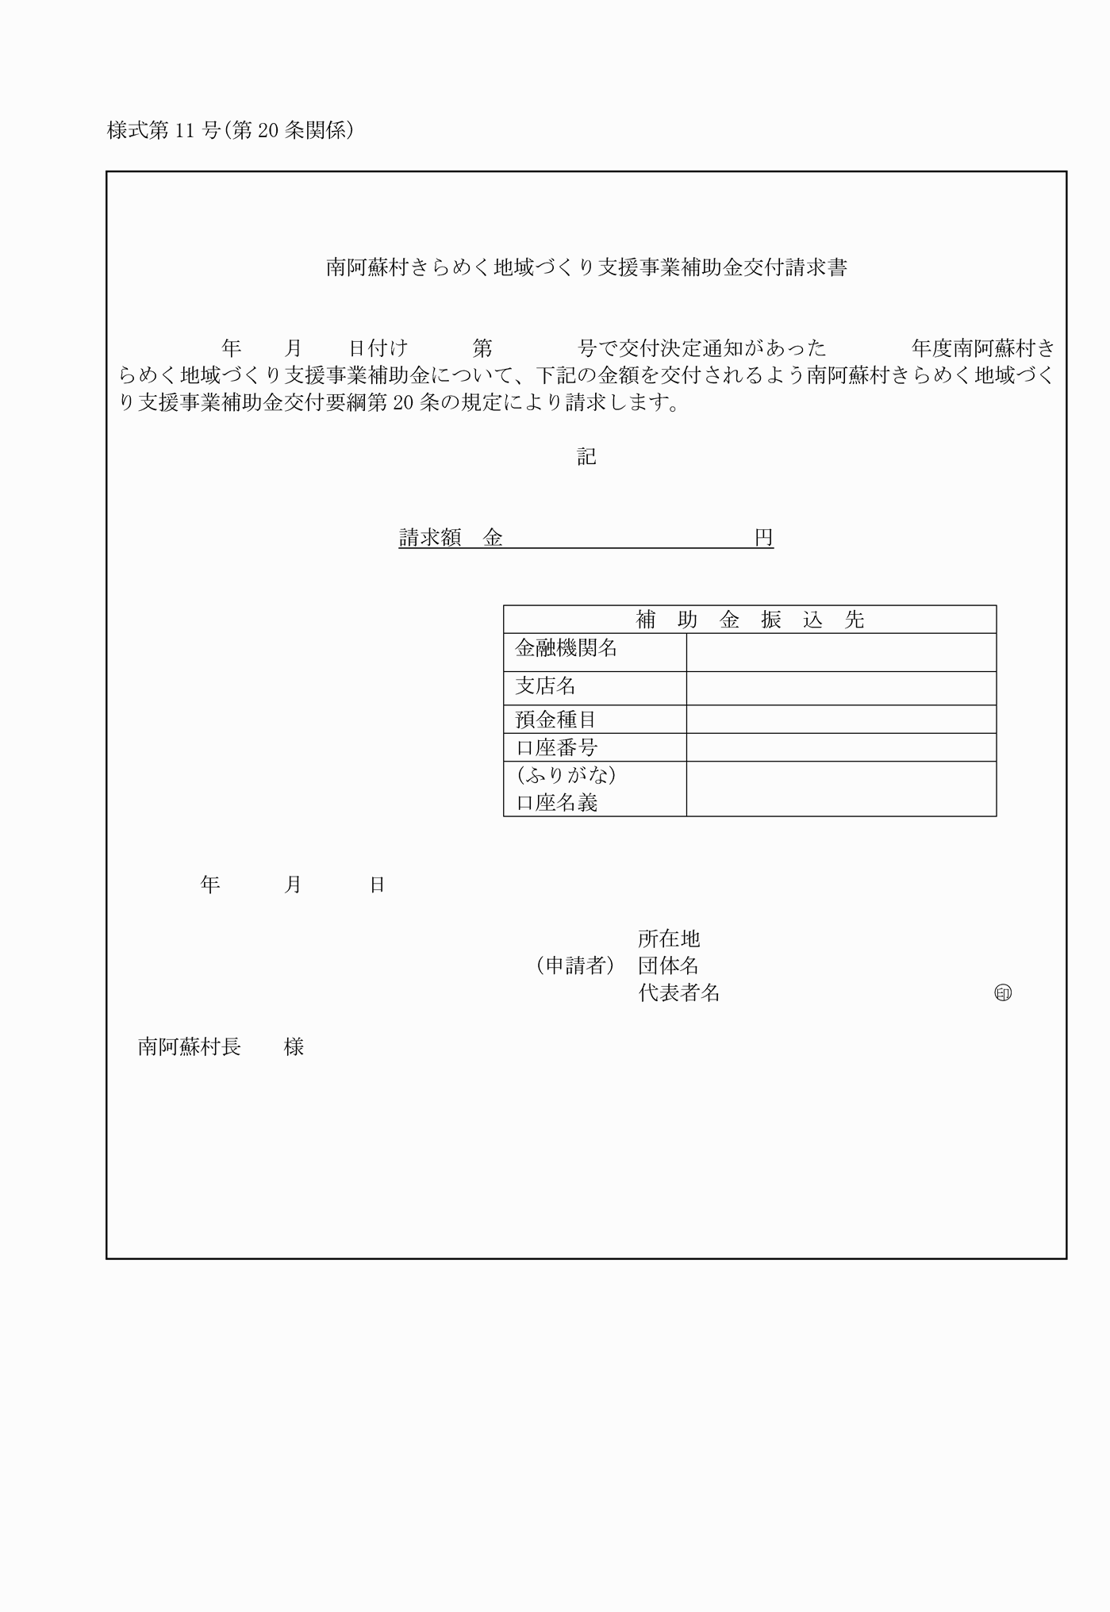

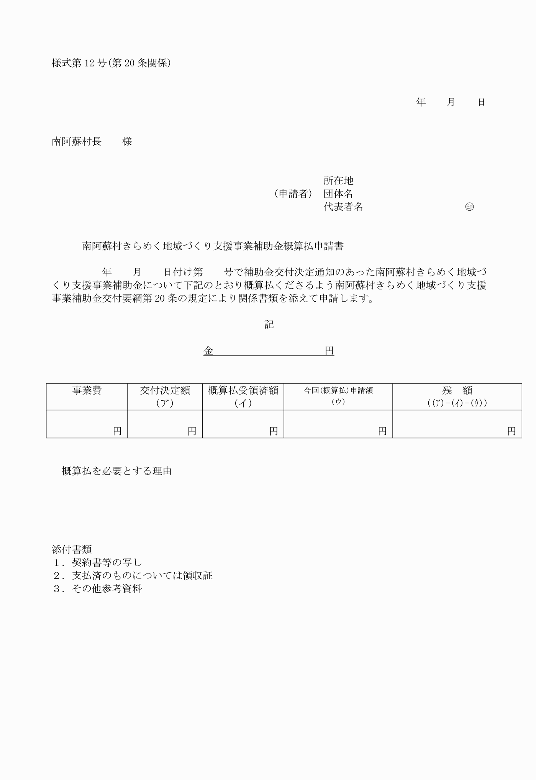

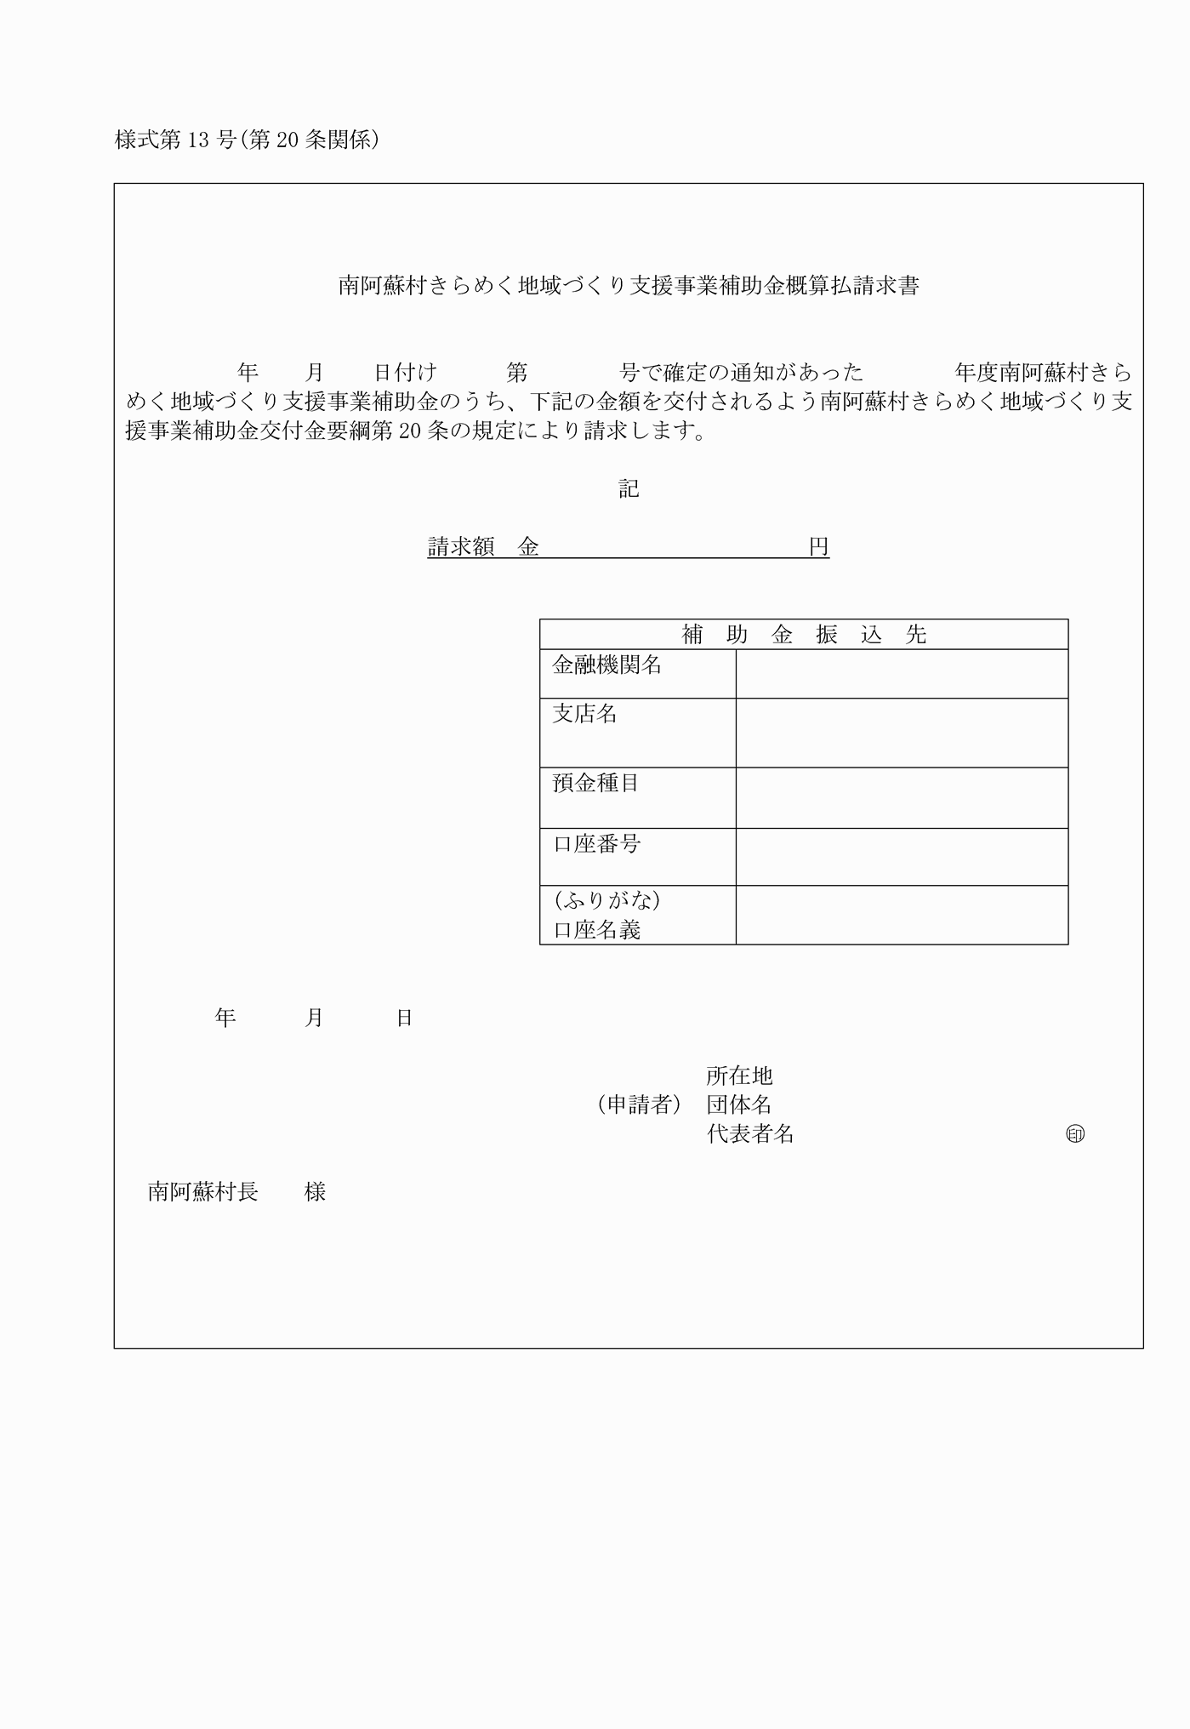

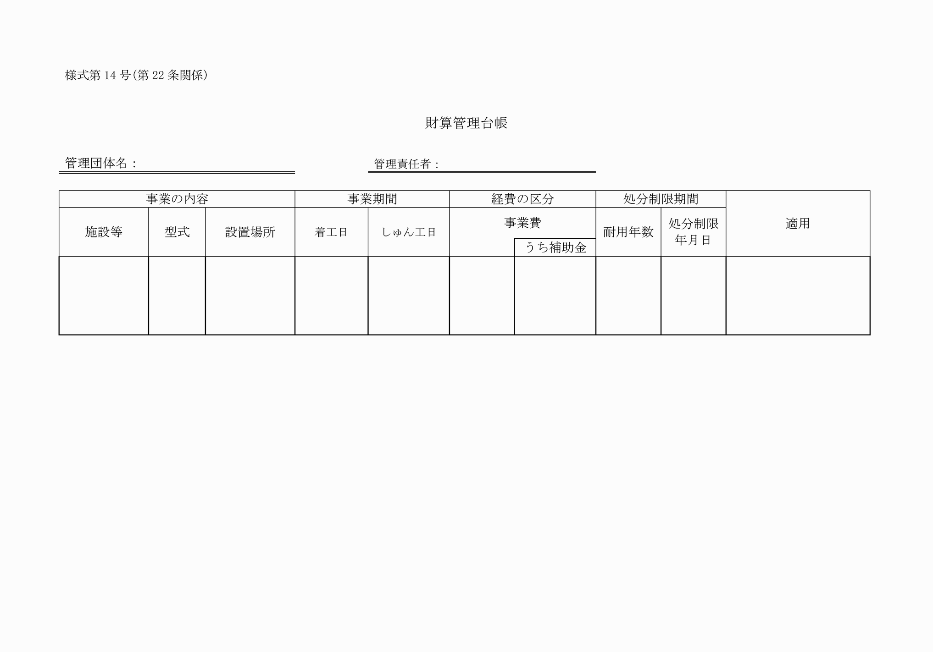

様式第１号(第８条関係)
様式第２号(第10条関係)
様式第３号(第11条関係)
様式第４号(第12条関係)
様式第５号(第13条関係)
様式第６号(第13条関係)
様式第７号(第15条関係)
様式第８号(第17条関係)
様式第９号(第18条関係)
様式第10号(第19条関係)
様式第11号(第20条関係)
様式第12号(第20条関係)
様式第13号(第20条関係)
様式第14号(第22条関係)

